课程编号 1800440048
得分 | 教师签名 | 批改日期
深 圳 大 学 实 验 报 告

课程名称： 大学物理实验（一）
实验名称： 金属比热容的测量
学 院： 电子与信息工程学院
指导教师： 陈斌
报告人： 王俊彬 组号： 8
学号 2020282017 实验地点 致原楼208
实验时间： 2021 年 6 月 16 日
提交时间： 2021 年 6 月 16 日

一、实验目的
1、利用牛顿冷却规律用比较法测量100℃时金属比热容
2、测量金属铜的冷却曲线。

二、实验原理
1)牛顿冷却规律：当物体表面与周围存在温度差时，单位时间从单位面积散失的热量与温度差成正比。（比例系数称为热传递系数。）
牛顿冷却定律是牛顿在1700年用实验确定的，在强迫对流时与实际符合较好，在自然对流时只在温度差不太大时才成立。
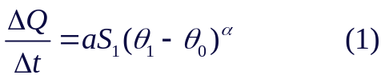
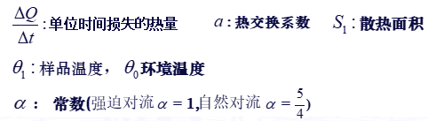
测量方法：
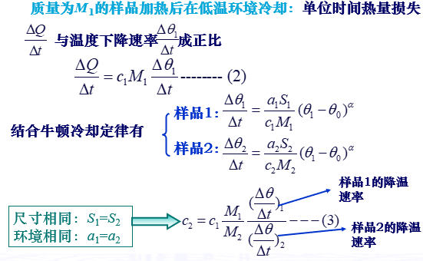
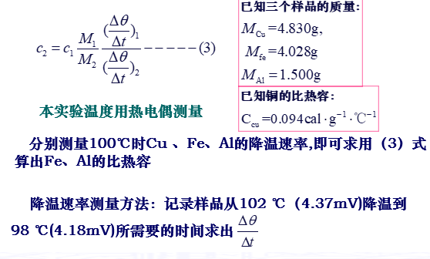
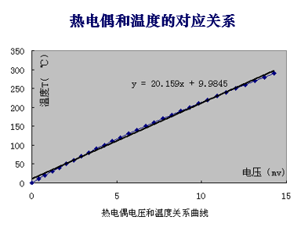
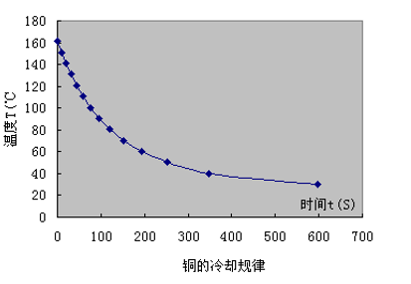
热电偶测量原理：
热电偶是利用温差电效应制成的测温元件，它是由两种不同的金属焊接而成的回路。当两接点a、b的温度不同时，在闭合回路中会产生电动势，该电动势称为温差电动势ε 。
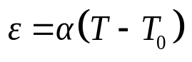
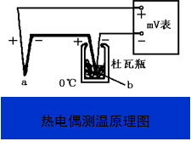
两种不同的导体或半导体A和B组合成如图所示闭合回路，若导体A和B的连接处温度不同（设T＞T0），则在此闭合回路中就有电流产生，也就是说回路中有电动势存在，这种现象叫做热电效应。这种现象早在1821年首先由塞贝克（See－back）发现,所以又称塞贝克效应，回路中所产生的电动势，叫热电势。热电势由两部分组成，即温差电势和接触电势。
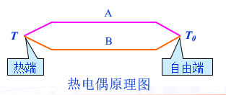
三、实验仪器：
1.加热烙铁
2.升降架
3.样品架
4.杜瓦瓶
5.热电偶
6.计时器
四、实验内容：
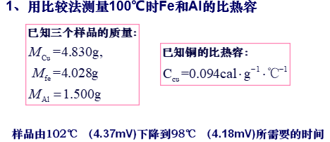
- 测量Cu的温度对时间的冷却规律（按下表的时间间隔）
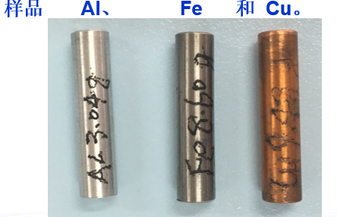

五、数据记录：
组号： 8 ；姓名 王俊彬

六、数据处理
1.样品由102℃（4.37mV）下降到98℃（4.18mV）所需要的时间
次数  样品 | 1 | 2 | 3 | 4 | 5 | 平均值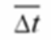
Fe
Cu
Al
比热容C（Fe）
比热容C（Al）

2.铜的冷却曲线

时间  （S） | 0 | 15 | 30 | 45 | 60 | 75 | 90 | 105
电压
（mV）
温度
（℃）
时间  （S） | 125 | 150 | 200 | 250 | 300 | 400 | 500 | 600
电压
（mV）
温度
（℃）

七、结果陈述：

八、实验总结与思考题

指导教师批阅意见：

成绩评定：

预习  （20分） | 操作及记录  （40分） | 数据处理20分 | 结果陈述实验总结10分 | 思考题  10分 | 报告整体  印 象 | 总分

